TOREK, 21. april 2020

Dragi 7. a,

spodaj vam posredujem rešitve poglavja o predlogih. Upam, da ste dobro delali.

V sredo, 22. 4. 2020, ob 9. uri se bomo videli prek Zooma. Pripravite zvezke in delovne zvezke, ker bomo malce pregledali snov, utrjevali in ponavljali.

Tako. Zdaj bomo imeli pa malce premora z jezikom in se bomo lotili književnosti. V berilu boste prebrali: Fran Saleški Finžgar: Moja mladost in moj oče. V zvezke napišite avtorja in naslov ter napišite, kaj pomenijo besede: irhast, burnusar, kajža in šomašter. Upam, da vam bo zanimivo, ker se pripoved dogaja v krajih, ki so čisto blizu Koroške Bele.

**Vabilo:**

Urša Prša is inviting you to a scheduled Zoom meeting.

Topic: Urša Prša, SLJ 7. a

Time: Apr 22, 2020 09:00 AM Belgrade, Bratislava, Ljubljana

Join Zoom Meeting

<https://us04web.zoom.us/j/71544680504>

Meeting ID: 715 4468 0504

Lepo vas pozdravljam,

učiteljica Urša

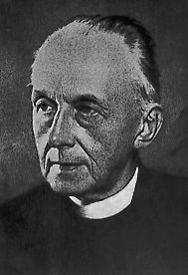 Fran Saleški Finžgar

